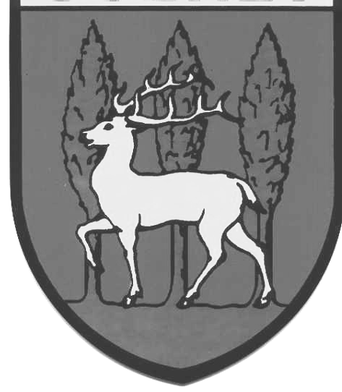


➔

Association Loi de 1901

Siège Social :
« Rousseau » 23800 Saint-Sulpice-le-Dunois
- - - - - - - - - - - - - - - - - - - - - - - - - - - - - - - - - - - - - - - - - - - - - - - - - - - - -
Ce bulletin comporte la première partie d’un dossier consacré à Pierre Bourdan
porte-parole de la France libre sur les antennes de la B.B.C de 1940 à 1944.
Bulletin n° 15 / 2003
Publication – Mise en page : Camille Pinaud

Tirage : Repro-Service 23
2, av. Pierre Mendès France – 23000 Guéret
- - - - - - - - - - - - - - - - - - - - - - - - - - - - - - - - - - - - - - - - - - - - - - - - - - - - - - - - - - - - - -

INFORMATIONS

Dans le précédent bulletin nous vous faisions part de l’organisation, de concert avec « Les Creusois de Paris » et « Les Amis de Martin Nadaud », d’une journée :
« Hommage au professeur Grancher ».

Nous pensions être en mesure, dès à présent, de vous communiquer la date exacte de cette journée. Hélas, la durée des démarches à entreprendre pour une telle organisation ne nous permet pas de fixer cette date avec précision. Nous pouvons vous annoncer malgré tout que ce sera au tout début juin 2003.

Cette cérémonie fera l’objet d’un bulletin spécial qui sera diffusé en temps voulu.

Néanmoins, le programme fixé devrait être maintenu, à savoir :

1 – Accueil des participants à 9 heures 30, 20, avenue Rachel 18e , à l’entrée du cimetière Montmartre, où se trouve le mausolée du professeur Grancher. (dépôt de plaque et allocutions).

2 – Transport en car (ou véhicule personnel) jusqu’au Square Grancher dans le 20e arrondissement (dépôt d’une plaque et allocutions). Ensuite, hommage à Martin Nadaud sur la place contiguë, (dépôt d’une gerbe et allocution).

3 – Transport jusqu’à la Porte d’Orléans. Déjeuner libre.

4 – A la Cité universitaire :
◆ Résidence Lucien Paye : visitez de la salle des fêtes décorée de magnifique tapisseries d’Aubusson.
◆ Pavillon de Cuba, bibliothèque du Pr Grancher : hommage au professeur et à Mme Grancher.

Un vin d’honneur sera offert à l’issue de ces cérémonies.

Le bulletin « Les Amis de la Creuse » paraît trois fois l’an :Janvier – Juin – Septembre. Il est adressé gratuitement à tous nos adhérents

On ne connaissait pas son visage, mais sa voix était célèbre : « Les Français parlent aux Français ». Son nom de résistant est emprunté au village du Bourg d’Hem, où il passait ses vacances.
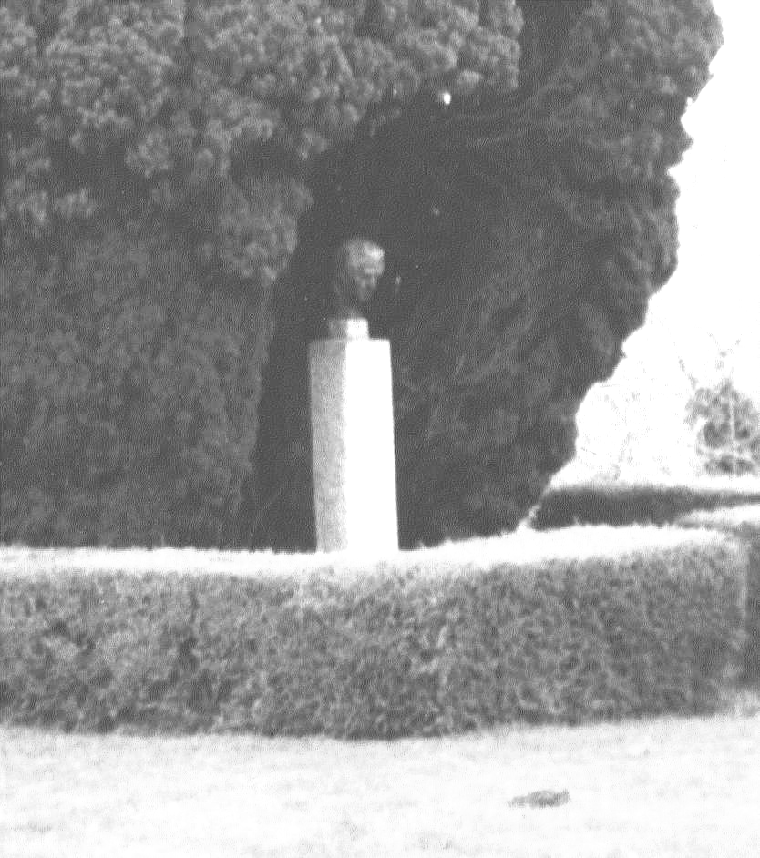

Buste de Pierre Bourdan en bronze, scellé sur un pilier en béton sur lequel il est écrit :

PIERRE BOURDAN
Pierre Maillaud

Voix
De la
France
libre
1940 - 1944

Ce buste est situé dans le jardin d’agrément de l’ancien presbytère, aujourd’hui restaurant « le Clos du Lac ». Ce jardin fort bien entretenu jouxte la place principale et l’église du village du Bourg-d’Hem.

Le Bourg d’Hem est situé dans le Pays des Trois Lacs, ainsi appelé après la construction de trois barrages dans les gorges de la Creuse. De Glénic à la Celle-Dunoise, six communes se sont associées afin de créer un ensemble touristique.

LES VŒUX DU PRESIDENT

Déjà la troisième année du troisième millénaire !.

2002 a été pour notre association « Les Amis de la Creuse » la réalisation d’un projet de rapprochement inter-associations élaboré il y a deux ans, entre Jean-Pierre Bourret, notre président honoraire et Lucien-Henri Thomas, le président des « Creusois de Paris ». Y souscrivant pleinement, j’ai souhaité poursuivre et mettre en application cette merveilleuse idée. Aujourd’hui ce projet émis à notre assemblée 2001 voit le jour. Souhaitons longue vie à cette entente cordiale, pour le succès de nos projets communs dans le cadre de la promotion de notre département. Beaucoup de Creusois pensent qu’il en a bien besoin.

Au seuil de cette nouvelle année, à titre personnel et au nom des membres du bureau et du conseil d’administration, je vous adresse, à vous et à vos proches :
nos meilleurs vœux pour 2003.

Que cette année réunisse pour vous et votre famille : joie, bonheur et surtout santé. Qu’elle soit également l’aboutissement de vos projets. Soyez également satisfaits d’adhérer à une association qui rassemble les Creusois de racines et qui fait de son mieux pour faire connaître et apprécier notre Creuse à laquelle nous sommes profondément attachés.

Avec l’espoir de vous rencontrer fréquemment,
nous vous souhaitons de tout cœur :
BONNE ANNEE 2003

Avec la nouvelle année, c’est aussi le temps des cotisations pour 2003.
C’est ainsi que vous trouverez dans ce numéro, un bulletin de renouvellement de votre cotisation.
(montant inchangé depuis la création de l’association en 1991).
A noter au passage…

